

***4.MS Oblastního spolku Českého červeného kříže***

***Prahy-7***

<http://www.cckpraha7.cz/>

*Janovského 29, Praha 7, 170 00 Praha*

*a*

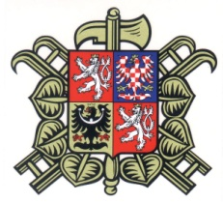 ***SH ČMS – Okresní sdružení hasičů Praha – západ a***

***okresní odborná rada mládeže***

*Ohradní 1166/26, Michle, 140 00 Praha*

***P o z v á n k a***

**na školení mladých hasičů ve specializaci ZDRAVOTNÍK který se koná dne**

**8. února 2020**

**v sále U Kafků ul. V chaloupkách obec Lety**

**Účastnický poplatek je 100,-Kč/osobu na místě.**

Účast je zapotřebí nahlásit do **26.01.2020** na

e-mail: [pavel.topol@seznam.cz](mailto:pavel.topol@seznam.cz) do předmětu napišate

(sp. zdravotník) nebo tel. 739 040 791 ( SMS )

**POZNÁMKA: DO E-MAILU NAPIŠTE JMENOVITÝ SEZNAM DATUM A ROK NAROZENÍ PRO**  **VYSTAVENÍ CERTIFIKÁTU**